**Технологии MINI**

1. **BMW TwinPower Turbo - особенности двигателя MINI.**

Благодаря двигателю Twinpower Turbo новый MINI Hatch не только выглядит спортивно, но и впечатляет мощностью. При этом повышается эффективность за счет сокращения расхода топлива.

Технология BMW TwinPower Turbo основана на принципе двойной прокрутки и с 2011 года активно применяется в бензиновых и дизельных двигателях BMW.

Благодаря TwinPower Turbo некоторые из предшествующих 6-цилиндровых двигателей в модельном ряду были заменены на 4-цилиндровые, которые превосходили по эффективности, отклику и тяговому усилию.

BMW TwinPower Turbo имеет множество преимуществ, так как он обеспечивает большую вариативность в диапазоне двигателей, а также помогает снизить расход топлива, а также снижает выбросы CO2 благодаря усовершенствованному и эффективному процессу рециркуляции газа.

Разумеется, для достижения максимальной производительности TwinPower Turbo работает в сочетании с системой высокоточного впрыска, системой регулировки фаз газораспределения Double VANOS и регулируемым клапаном VALVETRONIC.

Самое первое применение BMW TwinPower Turbo появилось в 2011 году, когда конструктор представил новый вариант BMW X1 xDrive28i, в котором использовался недавно разработанный 4-цилиндровый бензиновый двигатель, заменяющий старый 3,0-литровый рядный шестицилиндровый двигатель без наддува.

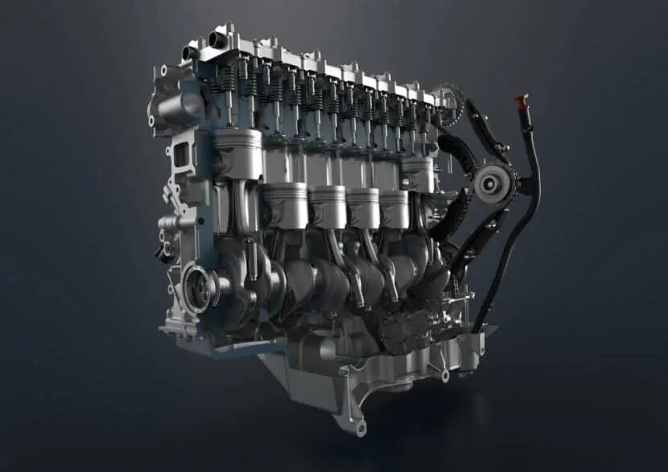

Наряду с новым 4-цилиндровым бензиновым двигателем в 2011 году BMW также представила 6-цилиндровый дизельный двигатель с TwinPower Turbo. Новый 3,0-литровый дизельный двигатель I6 под названием N57D30O1 показал увеличенную мощность (190 кВт / 258 л.с.) и похвастался дальнейшей оптимизацией в областях снижения внутреннего трения, веса и впрыска топлива.

Обновленная силовая установка N57 отличается высокоточным впрыском дизельного топлива Common Rail под давлением 1800 бар. Прирост крутящего момента составил от 20 до 560 Нм по сравнению с предыдущим двигателем, доступным уже при 1500 об/мин. Кроме того, турбокомпрессор был оснащен изменяемой геометрией впуска, наряду с уменьшением диаметра турбинного колеса, что уменьшает затрату топлива и ускоряет разгон автомобиля.

1. **BMW TwinPower Turbo: техника и архитектура**

BMW разработала свою новаторскую технологию TwinPower Turbo на основе принципа двойной прокрутки.

Технология TwinPower Turbo от BMW включает в себя так называемую турбину с разделенным впуском и правильно спроектированный выпускной коллектор. Последний компонент имеет решающее значение, потому что он помогает правильно спаривать цилиндры, чтобы правильно направлять поток выхлопных газов независимо от одной спирали.

TwinPower Turbo в настоящее время устанавливается как на 4-цилиндровые, так и на 6-цилиндровые двигатели BMW, независимо от используемого топлива (дизельное или бензиновое). В приложениях цилиндры, которые запускают 1-й и 3-й, объединяются в одну прокрутку, тогда как цилиндры, запускающие 2-й и 4-й в последовательности, объединяются во второй прокрутки.

TwinPower Turbo основан на принципе двойной спирали и, по сравнению с турбокомпрессорами с одной спиралью, имеет преимущества в следующих отношениях:

* правильный и более быстрый отклик наддува, учитывая сбалансированное соединение цилиндров в зависимости от порядка зажигания
* стабильная, бесперебойная подача мощности на всех оборотах двигателя, основанная на постоянной рециркуляции выхлопных газов через двойную спираль
* максимальная энергия импульса, питающая колесо турбокомпрессора
* повышение эффективности работы и срока службы турбонагнетателя
* значительное снижение турбо-лага и расхода топлива
* улучшенная подача мощности на низком уровне, как у двигателей с двойным турбонаддувом
* заметное улучшение в снижении трубных(насосных) потерь

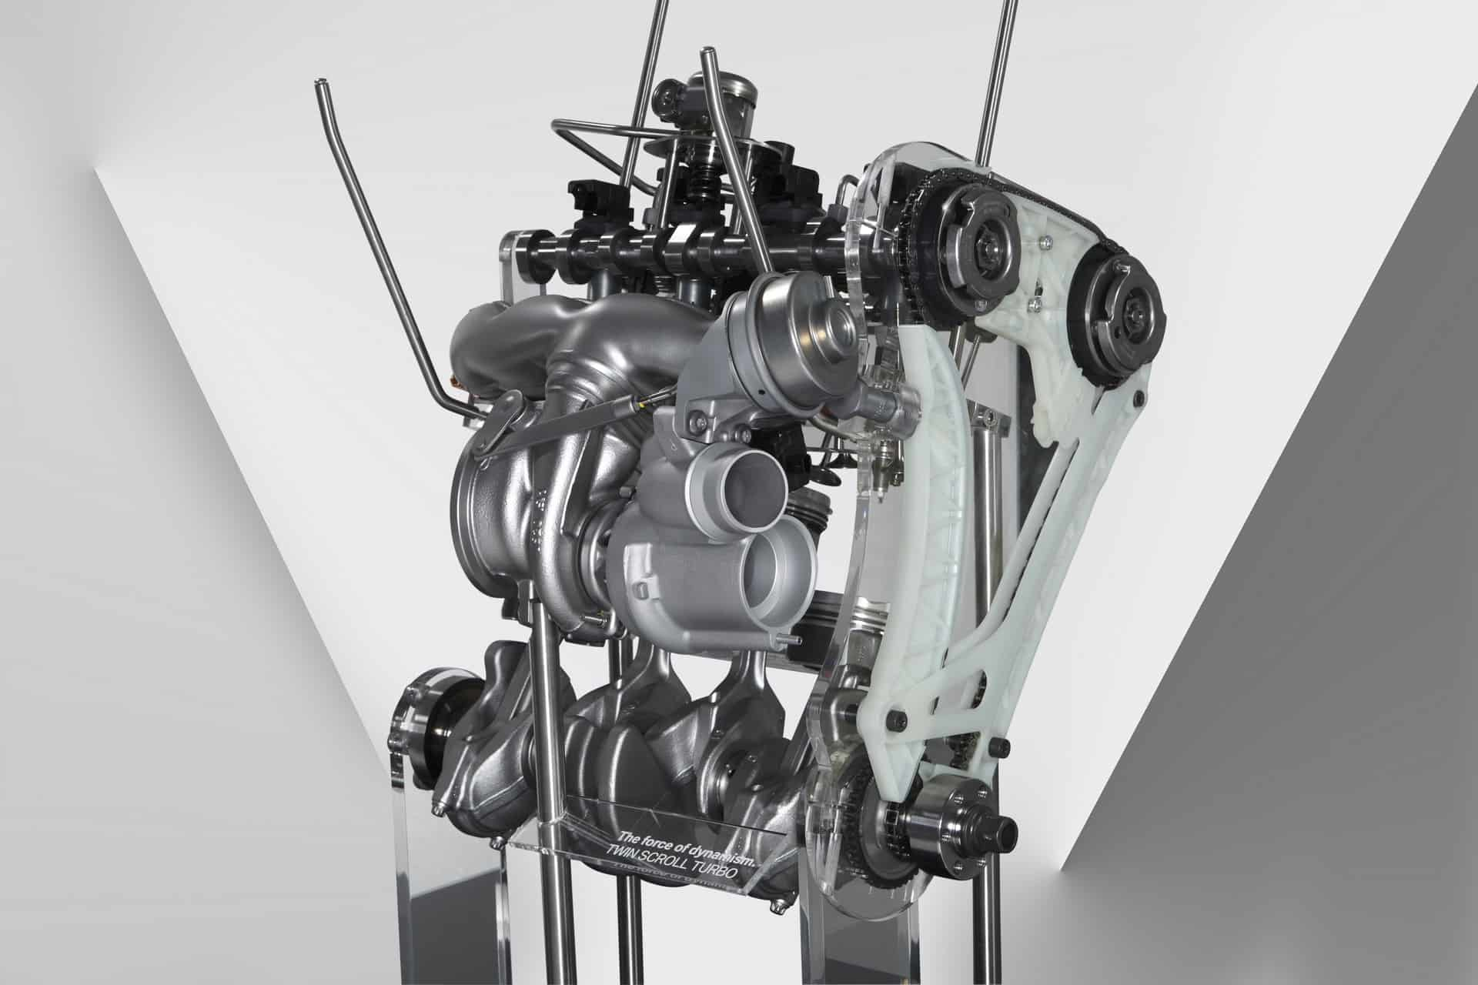

Чтобы максимально использовать преимущества BMW TwinPower Turbo, было разработано несколько других компонентов, повышающих баланс и плавность работы двигателя. Вертикально смещенные балансировочные валы оптимально компенсируют вибрацию, в то время как маятник центробежной силы, встроенный в двухмассовый маховик, предотвращает любые нерегулярные вращения двигателя, которые могут возникать на низких оборотах.

1. **Коробка передач с двойным сцеплением Steptronic**

7/8-ступенчатая коробка передач Steptronic модели MINI может похвастаться 7-ступенчатой спортивной автоматической коробкой передач Steptronic, которая переключается на следующую передачу, пока предыдущая еще активна, что улучшает ускорение.

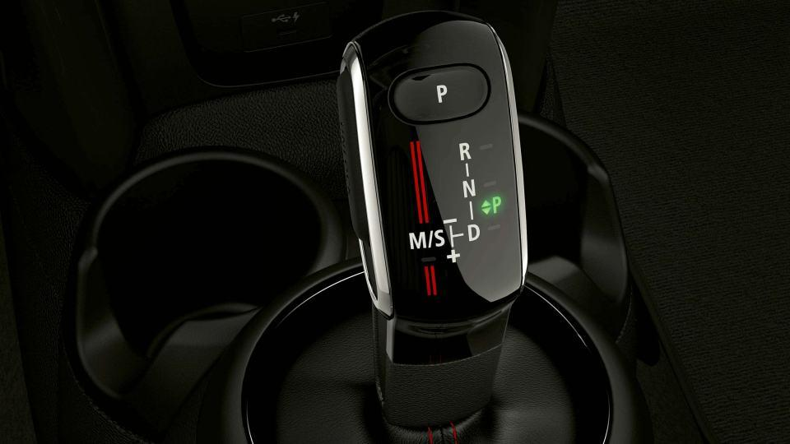

Серия Mini получила новую опцию коробки передач в 2018. Семиступенчатая коробка передач с двойным сцеплением (DCT), получившая название Steptronic, доступна в 3-door, 5-door, Countryman, Clubman и кабриолете. Она будет служит альтернативой стандартной шестиступенчатой ​​механической коробке передач и заменяет старую шестиступенчатую автоматическую коробку передач.

Вместо традиционного рычага переключения передач в DCT используется электронный селектор, который возвращается в исходное центральное положение. Водителю нужно только переключаться между D (режим движения), нейтралью (N) и задним ходом. Чтобы получить доступ к Park (режим парковки), достаточно нажать P. С другой стороны, выбрать спортивный режим можно, сдвинув селектор от D влево.

Кроме того, DCT может использовать навигационные данные, чтобы точно знать, когда переключать передачи в полностью автоматическом режиме, а когда активировать функцию запуска / остановки двигателя. По словам автопроизводителя, трансмиссия может переключиться на пониженную передачу раньше, когда он видит, что автомобиль приближается к крутому повороту, чтобы использовать торможение двигателем.

В новом DCT есть даже функция ползания, которая обеспечивает более плавную работу в городе или вождение с остановками. Это стало возможным благодаря двухмассовому маховику с центробежным маятником, который уравновешивает вращательные силы трансмиссии с двойным сцеплением.

1. **Обновленная информационная система MINI Connected**

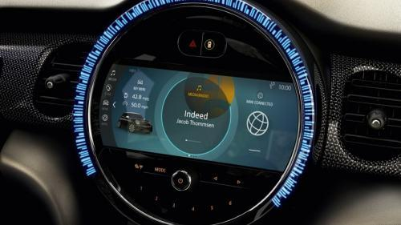

Mini ориентирован на молодых технически подкованных людей, которым нужен индивидуальный и веселый автомобиль, при этом не упускающий ни одной из основных технологий.

Он имеет информационно-развлекательную систему, которая предлагает множество опций, включая основы от 6,5-дюймового дисплея и подключения Bluetooth в стандартной комплектации, с возможностью обновления до 8,8-дюймовой системы, которая имеет более широкие возможности подключения к смартфону, функции удаленного доступа и многое другое. более.

**Мини-дисплеи:**

В стандартной комплектации вы получаете центральный дисплей во всех моделях Mini, встроенный в круг, который находится в центре приборной панели. На более старых моделях Mini это пространство использовалось как спидометр, а BMW копирует стиль классического Mini с центральной комбинацией циферблатов. Примерно в 2011 году он стал циферблатом и дисплеем, а примерно в 2014 году перешел на текущую компоновку.

Это эволюционировало до последних моделей, в которых стандартный 6,5-дюймовый дисплей находится в центре этого круга и расширяется до 8,8-дюймового сенсорного дисплея только при выборе пакета Navigation Plus.

Обеими функциями можно управлять с помощью кнопок в центре автомобиля, с помощью интерактивного диска и отдельных кнопок для основных областей системы - навигации, карты, телефона, мультимедиа - если у вас есть все эти возможности. Этот контроллер будет узнаваем любой, кто был в BMW, потому что это, по сути, контроллер iDrive.

**Краткий обзор системы Mini**

Автомобильная информационно-развлекательная система Mini в общих чертах основана на iDrive от BMW, как намекает тот же контроллер. В системе также есть аналогичная иерархия страниц, разделенных на основные сегменты - My Mini (управление автомобилем, статистика), Mini Connected, Уведомления, Связь, Мультимедиа, Навигация - хотя то, что вы получите, может зависеть от имеющихся у вас пакетов.

Помимо основных значков, Mini применяет цветовые темы по всей системе, и он сильно полагается на кнопки, предлагая вам повернуть циферблат и щелкнуть для подтверждения перед переходом на следующий уровень.

Для более удобной навигации, рекомендуется выбирать необходимую опцию через экран дисплея, а дальше уже использовать технологию iDrive. Также есть раздел «Недавние», который представляет собой раскрывающуюся панель вверху.

1. **Пакеты для MINI Connected**

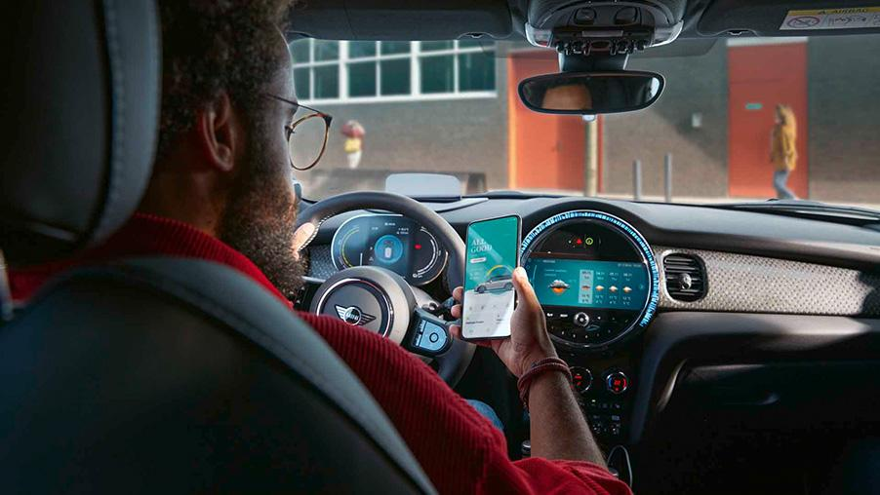

Для MINI Connected есть пять вариантов дополнительных пакетов, помимо базового, которые добавляют функции в систему. В стандартную комплектацию входит Bluetooth - это обеспечивает звонки и звук по Bluetooth. Также звук можно передать через USB.

1. *Пакет Connected Media*  
   Пакет Connected Media включает все доступные услуги MINI Online. Таким образом, вы не зависите от своего смартфона благодаря встроенной в автомобиль SIM-карте и можете получать доступ к различной информации во время вождения. Помимо доступа к новостям, информации о погоде или дождевому радару, вы также получаете информацию для конкретной страны.
2. *Пакет Connected Navigation*
   1. Информация о дорожном движении в реальном времени
   2. С помощью онлайн-обработки речи можно управлять MINI Connected с помощью голоса.
   3. МИНИ Онлайн
   4. Обновление карты через USB
   5. Обновление карты через подключение в интернет благодаря SIM-карте
3. *Пакет Connected Navigation* - Electric (для машин на электродвигателе)  
   Предлагает все те же услуги, что и пакет Connected Navigation с добавлением услуги eDrive. eDrive Создает статистику поездок чтобы вычислить наиболее экономный путь, предоставляет расширенные настройки аккумулятора и возможность искать зарядные станции на ходу.
4. *Пакет Connected Navigation Plus*  
   Предлагает все те же услуги, что и пакет Connected Navigation с добавлением услуги консьержа. Услуга Консьержа предоставляет возможность связаться с командой Консьержа и получить информацию, адресные данные, поисковые связи и практические советы 24/7.
5. *Пакет Connected Navigation Plus - Electric* (для машин на электродвигателе)  
   Предлагает все те же услуги, что и пакет Connected Navigation Plus с добавлением услуги eDrive.

ТЕСТ (правильный ответ: а)

1. Который двигатель установлен в серии MINI?
   1. **MINI TWINPOWER TURBO**  
      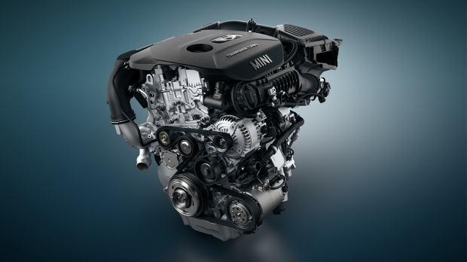
   2. BMW B38

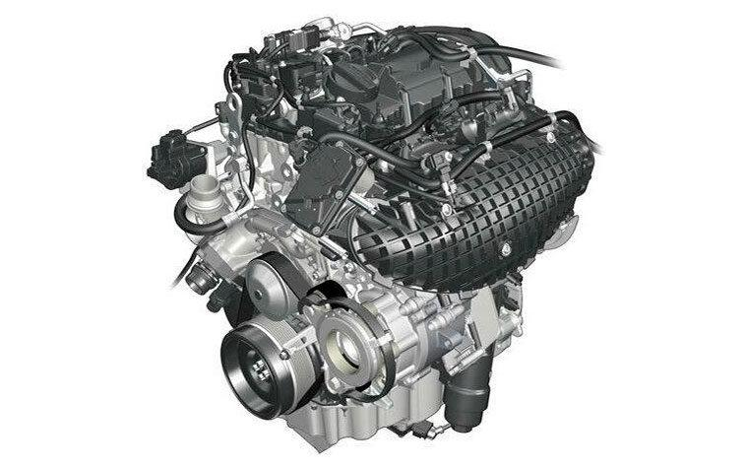

* 1. Biturbo engine  
     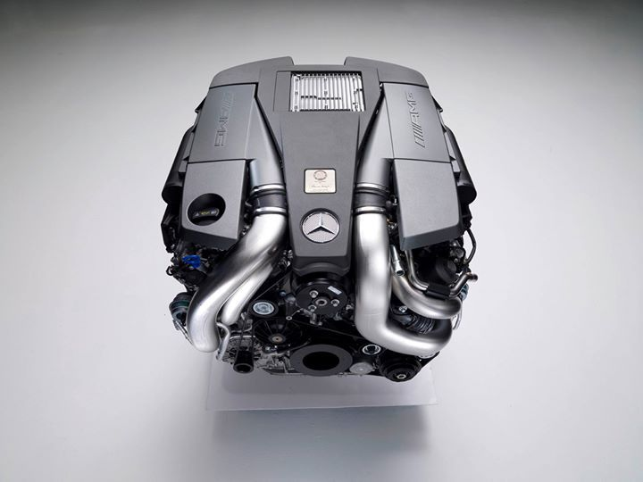
  2. без-наддувной двигатель I6  
     

1. С какого года в MINI появился двигатель MINI TwinPower Turbo?
   1. **2011**
   2. 2000
   3. 2009
2. Какую уникальную коробку передач предлагает серия MINI?
   1. **Steptronic c двойным сцеплением**
   2. Механическую коробку передач
   3. Автоматическую коробку передач
3. Какие размеры экранного дисплея предлагает MINI?
   1. **6,5-дюймов или 8,8-дюймов**
   2. 10-дюймов или 12-дюймов
   3. 5,5-дюймов или 7,8-дюймов
4. На основе какой технологии устроен дисплей MINI?
   1. **iDrive**
   2. Android Auto
   3. Apple Auto